慈溪市奥尼克电子有限公司
年产50万个吹风机生产线建设项目
竣工环境保护验收监测报告表

建设单位：慈溪市奥尼克电子有限公司
编制单位：慈溪市奥尼克电子有限公司

2019年7月
建设单位：慈溪市奥尼克电子有限公司
法人代表：宓建光

编制单位：慈溪市奥尼克电子有限公司
法人代表：宓建光

建设单位：慈溪市奥尼克电子有限公司
邮编：315315
地址：慈溪市观海卫镇宓家桥村湖滨路72号

编制单位：慈溪市奥尼克电子有限公司
邮编：315315
地址：慈溪市观海卫镇宓家桥村湖滨路72号

表一：基本情况表
1、新建项目
建设项目名称 | 慈溪市奥尼克电子有限公司年产50万个吹风机生产线建设项目
建设单位名称 | 慈溪市奥尼克电子有限公司
建设项目性质 | 新建
建设地点 | 慈溪市观海卫镇宓家桥村湖滨路72号
主要产品名称 | 吹风机
设计生产能力 | 年产50万个
实际生产能力 | 年产50万个
建设项目环评时间 | 2019年6月 | 开工建设时间 | 2019年6月
调试时间 | 2019年6月 | 验收现场监测时间 | 2019年7月29日、  2019年7月30日
环评报告表  审批部门 | 宁波市生态环境局 | 环评报告表  编制单位 | 浙江爱闻格环保科技有限公司
环保设施设计单位 | / | 环保设施施工单位 | /
投资总概算 | 250万元 | 环保投资总概算 | 5万元 | 比例 | 2%
实际总概算 | 250万元 | 环保投资 | 5万元 | 比例 | 2%
验收监测依据 | 1、中华人民共和国国务院令第682号《国务院关于修改<建设项目环境保护管理条例>的决定》，2017年7月16日。  2、中华人民共和国生态环境部《建设项目竣工环境保护验收技术指南 污染影响类》，2018年5月15日。  3、浙江省环境保护厅浙环办函[2017]186号《建设项目环保设施验收有关事项的通知》。  4、中华人民共和国环境保护部国环规环评[2017]4号《关于发布<建设项目竣工环境保护验收暂行办法>的公告》，2017年11月20日。  5、浙江省人民政府令第364号《浙江省建设项目环境保护管理办法》。  6、浙江爱闻格环保科技有限公司《慈溪市奥尼克电子有限公司年产50万个吹风机生产线建设项目环境影响报告表》（2019年6月）。  7、宁波市生态环境局《关于慈溪市奥尼克电子有限公司年产50万个吹风机生产线建设项目环境影响报告表审查意见》（慈环建[2019]376号）（2019年6月21日）。  8、浙江精德检测科技有限公司《检验检测报告》（第949号）。
验收监测评价标准、标号、级别、限值 | - 废气  注塑废气，破碎粉尘排放执行《合成树脂工业污染物排放标准》（GB31572-2015）大气污染特别排放限值；  《合成树脂工业污染物排放标准》（GB31572-2015）  2、噪声  噪声排放执行《工业企业厂界环境噪声排放标准》（GB12348-2008）中3类区排放限值；  《工业企业厂界环境噪声排放标准》（GB12348-2008）
  污染物项目 | 有组织排放限值（mg/m³） | 排气筒高度（m） | 排放速率  （kg/h） | 周界外浓度最高点（mg/m³）
  颗粒物 | 20 | / | / | 1.0
  非甲烷总烃 | 60 | / | / | 4.0
  类别 | 等效声级
  类别 | 昼间 | 夜间
  3 | 65 | 55

表二：项目情况
慈溪市奥尼克电子有限公司是一家专业从事吹风机生产的企业。为满足市场需求，企业租用慈溪市中顺制笔有限公司位于慈溪市观海卫镇宓家桥村湖滨路72号的闲置工业厂房，购置注塑机、破碎机等设备，实施年产50万个吹风机生产线建设项目。
本项目位于慈溪市观海卫镇宓家桥村湖滨路72号，所在地东面为慈溪市中顺制笔有限公司现有厂房，再过去为农田；南面为慈溪市小帆船文具有限公司；西面为慈溪市中顺制笔有限公司现有厂房，再过去为湖滨路和外杜湖水库；北面为宁波吉宇汽车部件有限公司。本项目劳动定员30人，单班制8小时生产制，全年生产天数为300天，本项目不设职工食堂及宿舍。
2019年6月慈溪市奥尼克电子有限公司委托浙江爱闻格环保科技有限公司为该项目编制了《慈溪市奥尼克电子有限公司年产50万个吹风机生产线建设项目环境影响报告表》。2019年6月21日，宁波市生态环境局对该项目进行审批并批复文件《慈溪市奥尼克电子有
限公司年产50万个吹风机生产线建设项目环境影响报告表审批意见》（慈环建[2019]376
号）。
主要生产设备：
表2-1 主要生产设备
序号 | 名称 | 项目审批数量 | 实际数量 | 备注
1 | 注塑机 | 15台 | 15台 | HDX128、C170等
2 | 破碎机 | 4台 | 4台 | 250、350、500等
3 | 组装流水线 | 1条 | 1条
4 | 冷却塔 | 1台 | 1台
5 | 空压机 | 1台 | 1台
原辅材料：
表2-2 原辅材料
项目 | 审批年用量 | 实际年用量
PP改性塑料粒子 | 80 t/a | 80 t/a
其他金属零部件 | 50万套/年 | 50万套/年
自来水 | 500 t/a | 500 t/a
电 | 10万kwh/a | 10万kwh/a

主要工艺流程及产物环节：
本项目生产工艺流程及产污点位图
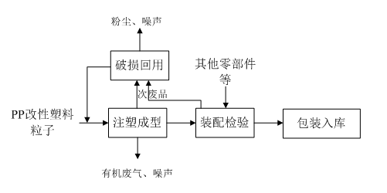
图2-1 项目生产工艺流程图

本项目生产工艺流程图简述：
本项目主要从事吹风机的生产。外购的PP改性塑料粒子经注塑机注塑成型，随后在半自动装配流水线进行装配检验得到吹风机成品，最后包装入库。
注塑成型：外购的PP改性塑料粒子经自动吸料装置吸入封闭的注塑机内，设置电加热温控箱温度约为180~200℃，塑机内熔融状态的塑料完全进入模具封闭的模腔内，充满模腔后暂停工作，采用夹套冷却水间接冷却，使温度降低至70~120℃，塑料定型成某种形状，注塑机打开模具，取出产品。由于注塑时的温度低于塑料分解温度（PP改性粒子热分解温度分别为310℃左右），因此塑料粒子在加热熔融过程中无分解废气产生，但会产生少量的注塑热挥发性气体（非甲烷总烃）。注塑机间接冷却用水循环使用不外排，定期补充损耗，据估算，年补充损耗水量约为50 t/a。

表三：主要污染源、污染物处理和排放
1、废水
项目废水主要为：员工生活污水，无生产废水产生。
企业所在区域目前尚未接通污水管网，员工生活污水经化粪池预处理后暂存，委托环卫部门定期清运处置。
2、废气
废气主要为：注塑废气、破碎粉尘。
注塑废气由注塑机在注塑工序产生；
破碎粉尘由破碎机在粉碎工序产生；
注塑废气、破碎废气均通过车间通风等方式无组织排放。
3、噪声
项目噪声主要为：注塑机、破碎机、冷却塔、空压机等设备的运行噪声。夜间不生产
4、固（液）体废物
固体废弃物主要为：一般废包装材料、职工生活垃圾。
职工生活垃圾经收集后，委托环卫部门统一清运。
一般废包装材料经集中收集后，外售综合利用处理。

3-1 固废及其治理措施
固废名称 | 产生工序 | 性质 | 环评年审批产生量（吨） | 实际年产生量（吨） | 环评建议处理方式 | 实际处理方式
生活垃圾 | 职工生活 | 一般固废 | 4.5 | 4.3 | 环卫部门清运填埋 | 环卫部门清运填埋
废包装材料 | 生产过程 | 一般固废 | 0.2 | 0.1 | 外售综合利用 | 外售综合利用

表四：环境影响报告表主要结论、建议及审批部门审批决定
1、环境影响报告表建议
浙江爱闻格环保科技有限公司《慈溪市奥尼克电子有限公司年产50万个吹风机生产线建设项目环境影响报告表》（2019年6月）的建议如下：
（1）该项目在建设过程中，必须严格按照国家有关建设项目环保管理规定，执行建设项目须配套建设的环境保护设施与主体工程同时设计、同时施工、同时投产使用的“三同时”制度。各类污染物的排放应执行本次环评规定的标准；
（2）为降低本项目污染物排放对周围环境的不利影响，建设单位必须切实落实有关污染防治措施，污染物应做到达标排放；
（3）建议项目在满足工艺要求的情况下，优先使用低噪声、振动小的设备，减小噪声对周围环境影响；
（4）运营期的环境管理可纳入当地环保部门的环境管理计划中，积极配合环保部门做好相关各项环保工作，做好废水、废气等污染治理设施日常维护和定期监测，保证废水、废气等污染物的处理效率；
（5）企业应培养职工的环保意识，制订环保设施运行操作规程，建立健全各项环保岗位责任制，强化环保管理。
2、环境影响报告表主要结论
浙江爱闻格环保科技有限公司《慈溪市奥尼克电子有限公司年产50万个吹风机生产线建设项目环境影响报告表》（2019年6月）的主要结论如下：
综上所述，通过本环评的分析认为，慈溪市奥尼克电子有限公司年产50万个吹风机生产线建设项目符合所在地环境功能区划要求；在运营过程中产生一定量的三废污染物，经处理后能做到达标排放要求，排放污染物符合国家、省规定的污染物排放标准；排放污染物符合国家、省规定的主要污染物排放总量控制指标；处理达标后的污染物对环境的影响是可以承受的，符合建设项目所在地环境功能区划确定的环境质量要求，符合“三线一单”要求，符合“四性五不准”要求，符合环保审批要求。因此，本报告认为，只要建设单位认真落实本评价提出的各项污染防治措施及对策，切实做到“三同时”，保证环保设施投资到位，建成营业后又能加强管理，做好环境污染防治工作，从环境保护的角度看，本项目是可行的。
3、审批部门审批决定
宁波市生态环境局《关于慈溪市奥尼克电子有限公司年产50万个吹风机生产线建设项目环境影响报告表审查意见》（慈环建[2019]376号）（2019年6月21日）。对该项目的环评批复主要内容如下：
根据环境影响报告表的结论,同意慈溪市奥尼克电子有限公司在慈溪市观海卫镇宓家桥村湖滨路72号租用慈溪市中顺制笔有限公司现有已建闲置工业厂房实施年产50万个吹风机生产线建设项目。项目在实施同时,必须加强环保设施建设,落实以下各项污染防治措施:
1、排水实行雨污分流。注塑机间接冷却用水循环使用,不外排,定期补充。生活污水经预处理后委托环卫部门定期清运、处置;待该区域污水管网建成后,须纳入污水管网,并委托慈溪市东部污水处理厂处理,执行《污水综合排放标准》(GB8978-1996)三级标准,其中氨氮、总磷执行《工业企业废水氮、磷污染物闯接排放限值》(DB33/887-2013)要求。
2、生产车间注塑废气经有效处理后排放,粉碎加盖密闭操作,以上废气、粉尘排放执行《合成树脂工业污染物排放标准》(GB31572-2015)大气污染特别排放限值。
3、车间合理布局,选用低噪声设备,同时严格按照环评要求采取切实有效的隔音、降噪等措施,确保厂界噪声达到《工业企业厂界环境噪声排放标准》(GB12348-2008)3类标准。
4、各类固废分类收集。生活垃圾委托环卫部门及时清运处置。一般废包装材料等一般固废收集后作综合利用。
本项目应严格执行环保“三同时”制度,按规定程序完成环境保护设施竣工验收后,方可正式投入生产。

表五：验收监测质量保证及质量控制
监测分析方法按国家标准分析方法和国家环保部颁布的监测分析方法及有关规定执行。样品的采集、运输、保存和实验室分析及现场监测全过程质量保证工作执行《浙江省环境监测质量保证技术规定》（第二版，试行）和相应方法的有关规定。
1、监测分析方法
监测分析方法见表5-1。
表5-1 监测分析方法一览表
类别 | 监测项目 | 分析方法 | 方法标准号及来源 | 分析仪器
废气 | 颗粒物 | 重量法 | 环境空气总悬浮颗粒物的测定 重量法 GB/T 15432-1995 | 电子分析天平  FA 2104N
废气 | 非甲烷总烃 | 气相色谱法 | 环境空气 总烃、甲烷和非甲烷总烃的测定 直接进样-气相色谱法 HJ604-2017 | 气相色谱仪  GC-9790II
噪声 | 厂界环境噪声 | 声级计法 | 工业企业厂界环境噪声排放标准GB12348-2008 | 多功能声级计  AWA 5688

2、质量保证和质量控制
（1）验收监测现场控制
环保设施竣工验收现场监测，应确保在生产装置工况稳定、运行负荷正常的情况下进行。监测期间，不可在系统设计参数基础上刻意加大环保试剂用量，不可人为强化或提高环保设施投运数量和出力。现场采样和测试应严格按《验收监测方案》进行，并对监测期间发生的各种异常情况进行详细记录，对未能按《验收监测方案》进行现场采样和测试的原因应予详细说明。环保设施竣工验收监测中使用的布点、采样、分析测试方法，应首先选择目前适用的国家和行业标准分析方法、监测技术规范，其次是国家环保总局推荐的统一分析方法或试行分析方法以及有关规定等。
（2）验收监测人员和仪器设备控制
环保设施竣工验收的质量保证和质量控制，按国家有关规定、监测技术规范和有关质量控制手册进行。参加环保设施竣工验收监测采样和测试的人员，应按国家有关规定持证上岗。监测仪器要在检定有效期内，采样前后要进行校准校核保证仪器的稳定性。
（3）采样记录及分析结果
验收监测的采样记录及分析测试结果，按国家标准和监测技术规范有关要求进行数据处理和填报，并按有关规定和要求进行三级审核。

表六：验收监测内容
1、废气
废气监测点位、监测因子及监测频次见表6-1。
表6-1 废气监测点位、监测因子及监测频次
监测内容 | 监测点位 | 检测项目 | 监测频次 | 监测时间
废气 | 厂界四周 | 颗粒物、非甲烷总烃 | 监测2天，  每天3次 | 7月29日、  7月30日

2、噪声
噪声监测点位、监测因子及监测频次见表6-2。
表6-2噪声监测点位、监测因子及监测频次
监测内容 | 监测点位 | 检测项目 | 监测频次 | 监测时间
噪声 | 厂界四周 | 工业企业噪声 | 监测2天，  每天1次 | 7月29日、  7月30日

项目地理位置图详见图6-1。
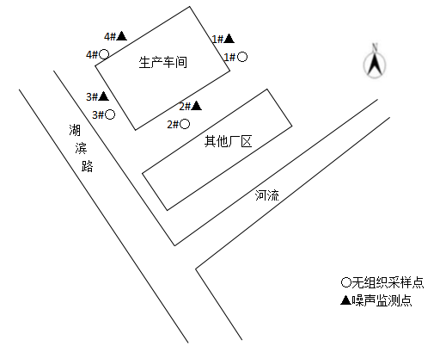
表七：验收监测结果
验收监测期间生产工况记录：
验收监测期间气象条件符合检测要求，检测期间生产负荷为85.9%~86.2%，验收检测期间气象参数见表7-1，验收检测期间生产负荷见表7-2，验收检测期间设备运行情况见表7-3。
1、验收检测期间气象参数
表7-1 验收检测期间气象参数
日期 | 测点位置 | 气温(℃) | 风向 | 风速(m/s) | 气压(kPa) | 天气
2019.7.29 | 厂界东 | 35.3 | 北 | 1.5 | 100.6 | 晴
2019.7.29 | 厂界东 | 36.5 | 北 | 1.4 | 100.5 | 晴
2019.7.29 | 厂界东 | 36.3 | 北 | 1.5 | 100.5 | 晴
2019.7.29 | 厂界南 | 35.3 | 北 | 1.5 | 100.6 | 晴
2019.7.29 | 厂界南 | 36.5 | 北 | 1.4 | 100.5 | 晴
2019.7.29 | 厂界南 | 36.3 | 北 | 1.5 | 100.5 | 晴
2019.7.29 | 厂界西 | 35.3 | 北 | 1.5 | 100.6 | 晴
2019.7.29 | 厂界西 | 36.5 | 北 | 1.4 | 100.5 | 晴
2019.7.29 | 厂界西 | 36.3 | 北 | 1.5 | 100.5 | 晴
2019.7.29 | 厂界北 | 35.3 | 北 | 1.5 | 100.6 | 晴
2019.7.29 | 厂界北 | 36.5 | 北 | 1.4 | 100.5 | 晴
2019.7.29 | 厂界北 | 36.3 | 北 | 1.5 | 100.5 | 晴
2019.7.30 | 厂界东 | 35.9 | 南 | 1.4 | 100.4 | 晴
2019.7.30 | 厂界东 | 36.0 | 南 | 1.3 | 100.4 | 晴
2019.7.30 | 厂界东 | 35.7 | 南 | 1.4 | 100.5 | 晴
2019.7.30 | 厂界南 | 35.9 | 南 | 1.4 | 100.4 | 晴
2019.7.30 | 厂界南 | 36.0 | 南 | 1.3 | 100.4 | 晴
2019.7.30 | 厂界南 | 35.7 | 南 | 1.4 | 100.5 | 晴
2019.7.30 | 厂界西 | 35.9 | 南 | 1.4 | 100.4 | 晴
2019.7.30 | 厂界西 | 36.0 | 南 | 1.3 | 100.4 | 晴
2019.7.30 | 厂界西 | 35.7 | 南 | 1.4 | 100.5 | 晴
2019.7.30 | 厂界北 | 35.9 | 南 | 1.4 | 100.4 | 晴
2019.7.30 | 厂界北 | 36.0 | 南 | 1.3 | 100.4 | 晴
2019.7.30 | 厂界北 | 35.7 | 南 | 1.4 | 100.5 | 晴

2、验收检测期间生产负荷
表7-2 验收检测期间生产负荷
产品名称 | 单位 | 实际年设计产量 | 实际日设计产量 | 日产量 | 负荷 | 日产量 | 负荷
 |  |  |  | 7月29日 |  | 7月30日
吹风机 | 个 | 50万只 | 1667 | 1437 | 86.2% | 1432 | 85.9%
注：项目年工作日为300天。
3、验收检测期间设备运行情况
表7-3 验收检测期间设备运行情况
序号 | 设备名称 | 实际数量 | 监测日设备运行数量
序号 | 设备名称 | 实际数量 | 7月29日 | 7月30日
1 | 注塑机 | 15台 | 15台 | 15台
2 | 破碎机 | 4台 | 4台 | 4台
3 | 组装流水线 | 1条 | 1条 | 1条
4 | 冷却塔 | 1台 | 1台 | 1台
5 | 空压机 | 1台 | 1台 | 1台

验收监测结果：
1、废气
（1）监测结果
采样点 | 检测项目 | 检测结果（7月29日） |  | 检测结果（7月30日）
采样点 | 检测项目 | 非甲烷总烃mg/m³ | TSP  （mg/m³） | 非甲烷总烃mg/m³ | TSP  （mg/m³）
厂界东 | A19944-1A-1 | 0.57 | 0.121 | 0.49 | 0.121
厂界东 | A19944-1A-2 | 0.60 | 0.121 | 0.53 | 0.121
厂界东 | A19944-1A-3 | 0.56 | 0.104 | 0.44 | 0.104
厂界南 | A19944-1A-1 | 0.59 | 0.156 | 0.51 | 0.104
厂界南 | A19944-1A-2 | 0.57 | 0.156 | 0.49 | 0.086
厂界南 | A19944-1A-3 | 0.56 | 0.156 | 0.46 | 0.087
厂界西 | A19944-1A-1 | 0.68 | 0.121 | 0.38 | 0.138
厂界西 | A19944-1A-2 | 0.55 | 0.138 | 0.36 | 0.121
厂界西 | A19944-1A-3 | 0.53 | 0.138 | 0.46 | 0.121
厂界北 | A19944-1A-1 | 0.36 | 0.087 | 0.45 | 0.156
厂界北 | A19944-1A-2 | 0.43 | 0.087 | 0.46 | 0.156
厂界北 | A19944-1A-3 | 0.42 | 0.087 | 0.46 | 0.156
标准限值 |  | 4.0 | 1.0 | 4.0 | 1.0
达标情况 |  | 达标 | 达标 | 达标 | 达标
2）监测结果分析
在监测日工况条件下，项目厂界无组织废气中的颗粒物、非甲烷总烃浓度排放浓度均符合《合成树脂工业污染物排放标准》（GB31572-2015）大气污染特别排放限值要求；
2、噪声
（1）监测结果
检测点位 | Leq值，dB（A） |  | 标准限值 | 达标情况
检测点位 | 2019.7.29 | 2019.7.30 | 标准限值 | 达标情况
检测点位 | 昼间 | 昼间 | 标准限值 | 达标情况
厂界东 | 57.9 | 58.3 | 65 | 达标
厂界南 | 56.0 | 57.1 | 65 | 达标
厂界西 | 56.5 | 58.2 | 65 | 达标
厂界北 | 57.4 | 58.4 | 65 | 达标
2）监测结果分析
在监测日工况条件下，项目昼间厂界环境噪声均达到《工业企业厂界环境噪声排放标准》（GB12348-2008）3类区标准要求。

表八：验收监测结论
慈溪市奥尼克电子有限公司在项目建设中基本履行了环境影响评价制度，环境保护审批手续较为齐全。对于年产50万个吹风机生产线建设项目环境影响评价报表及批复文件中的环境保护要求已基本落实。环境保护设施运行和维护基本正常。
- 废气
在监测日工况条件下，项目厂界无组织废气中的颗粒物、非甲烷总烃浓度排放浓度均符合《合成树脂工业污染物排放标准》（GB31572-2015）大气污染特别排放限值要求；
2、噪声
在监测日工况条件下，项目昼间厂界环境噪声均达到《工业企业厂界环境噪声排放标准》（GB12348-2008）3类区标准要求。
3、固废
固体废弃物主要为：一般废包装材料、职工生活垃圾。
职工生活垃圾经收集后，委托环卫部门统一清运。
一般废包装材料经集中收集后，外售综合利用处理。

存在问题及建议：
（1）健全环保管理体制，切实做好治理设施的维护保养工作，完善操作运行台帐，使治理设施保持正常运转。
（2）加强废水污染防治，确保生活污水定期清运。
（3）加强固体废物的储存管理，防治二次污染事故发生。
（4）加强安全管理，建立健全各项安全管理制度。
（5）业主应依照相关管理要求，落实各项防污治污措施。今后项目内容如发生调整或变更，应依据相应规定要求及时向行政管理部门进行报备和申请。

建设项目工程竣工环境保护“三同时”验收登记表
填表单位（盖章）： 填表人（签字）： 项目经办人（签字）：
建设项目 | 项目名称 |  |  | 慈溪市奥尼克电子有限公司年产50万个吹风机生产线建设项目 |  |  |  |  |  | 项目代码 |  |  |  | / |  | 建设地点 |  | 慈溪市观海卫镇宓家桥村湖滨路72号
建设项目 | 行业类别（分类管理名录） |  |  | C3586 康复辅具制造 |  |  |  |  |  | 建设性质 |  |  |  | □√新建 □ 改扩建 □技术改造
建设项目 | 设计生产能力 |  |  | 年产50万个吹风机 |  |  |  |  |  | 实际生产能力 |  |  |  | 年产50万个吹风机 |  | 环评单位 |  | 浙江爱闻格环保科技有限公司
建设项目 | 环评文件审批机关 |  |  | 宁波市生态环境局 |  |  |  |  |  | 审批文号 |  |  |  | 慈环建[2019]376号 |  | 环评文件类型 |  | 报告表
建设项目 | 开工日期 |  |  | 2019年6月 |  |  |  |  |  | 竣工日期 |  |  |  | 2019年6月 |  | 排污许可证申领时间 |  | /
建设项目 | 环保设施设计单位 |  |  | / |  |  |  |  |  | 环保设施施工单位 |  |  |  | 慈溪市奥尼克电子有限公司 |  | 本工程排污许可证编号 |  | /
建设项目 | 验收单位 |  |  | 慈溪市奥尼克电子有限公司 |  |  |  |  |  | 环保设施监测单位 |  |  |  | 浙江精德检测科技有限公司 |  | 验收监测时工况 |  | 85.9%~86.2%
建设项目 | 投资总概算（万元） |  |  | 250 |  |  |  |  |  | 环保投资总概算（万元） |  |  |  | 5 |  | 所占比例（%） |  | 2
建设项目 | 实际总投资 |  |  | 250 |  |  |  |  |  | 实际环保投资（万元） |  |  |  | 5 |  | 所占比例（%） |  | 2
建设项目 | 废水治理（万元） |  |  | 1.5 | 废气治理（万元） | 1.5 | 噪声治理（万元） |  |  |  | 1 | 固体废物治理（万元） |  |  | 1 | 绿化及生态（万元） |  | / | 其他（万元） | /
建设项目 | 新增废水处理设施能力 |  |  | / |  |  |  |  |  |  |  | 新增废气处理设施能力 |  |  | / | 年平均工作时 |  | /
运营单位 |  |  |  | / |  |  |  | 运营单位社会统一信用代码（或组织机构代码） |  |  |  |  |  |  | / | 验收时间 |  | /
污染  物排  放达  标与  总量  控制（工  业建  设项  目详填） |  | 污染物 |  | 原有排  放量（1） | 本期工程实际排放浓度（2） | 本期工程允许排放浓度（3） | 本期工程产生量（4） |  | 本期工程自身削减量（5） |  |  | 本期工程实际排放量（6） | 本期工程核定排放总量（7） |  | 本期工程“以新带老”削减量（8） | 全厂实际排放总量（9） | 全厂核定排放总量（10） |  | 区域平衡替代削减量（11） | 排放增减量（12）
 |  | 废水
 |  | 化学需氧量
 |  | 氨氮
 |  | 石油类
 |  | 废气
 |  | 二氧化硫
 |  | 烟尘
 |  | 工业粉尘
 |  | 氮氧化物
 |  | 工业固体废物
 |  | 与项目有关的其他特征污染物 | SS
 |  | 与项目有关的其他特征污染物 | 总磷
注：1、排放增减量：（+）表示增加，（-）表示减少。2、（12）=（6）-（8）-（11），（9）= （4）-（5）-（8）- （11） +（1）。3、计量单位：废水排放量——万吨/年；废气排放量——万标立方米/年；工业固体废物排放量——万吨/年；水污染物排放浓度——毫克/升
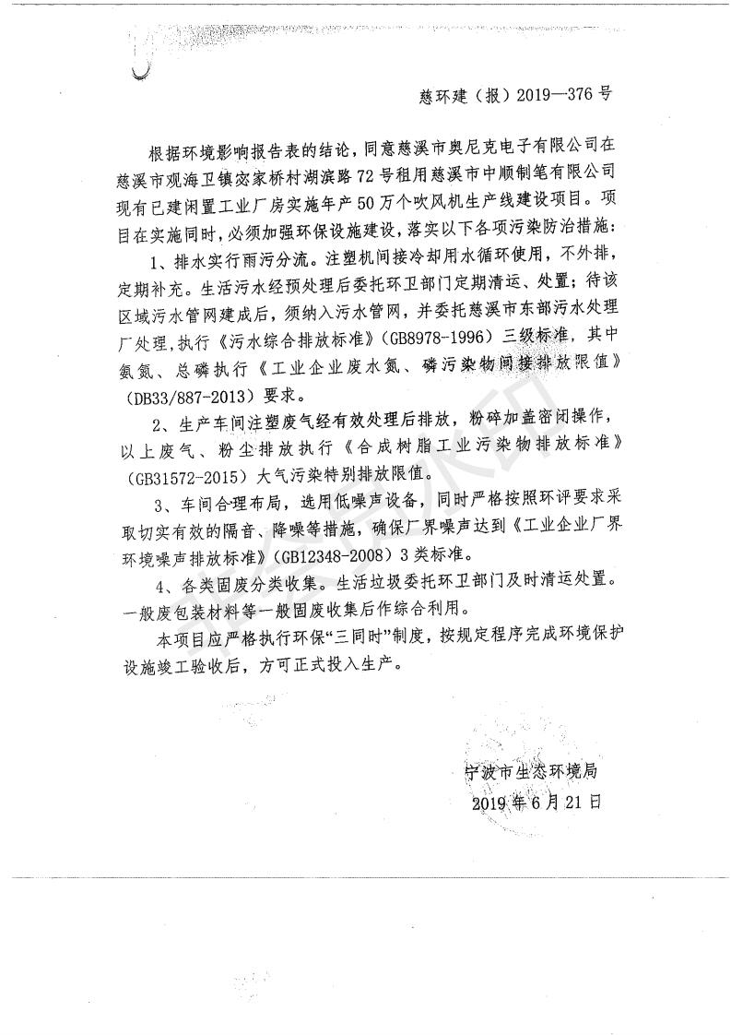

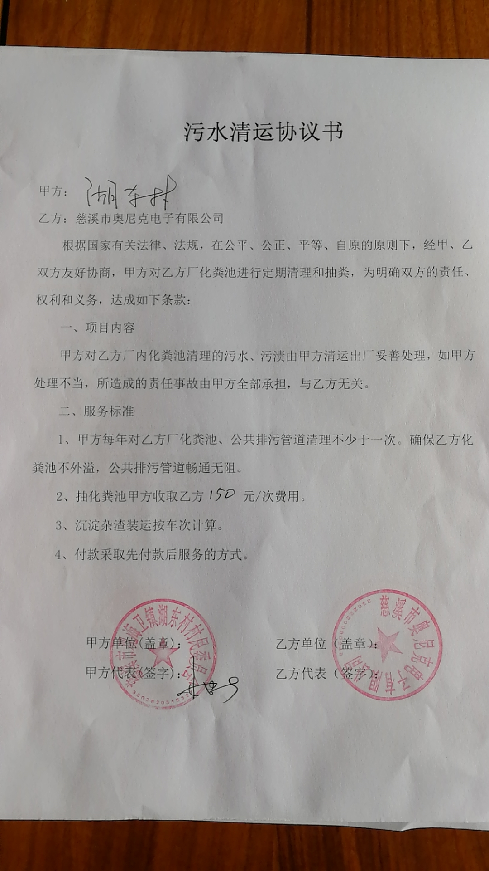

监测日产量报表

产品名称 | 环评年设计产量 | 环评日设计产量 | 日产量
产品名称 | 环评年设计产量 | 环评日设计产量 | 2019年7月29日 | 2019年7月30日
吹风机 | 50万个 | 1667 | 1437 | 1432
注：年工作日300天。

序号 | 设备名称 | 实际数量 | 监测日设备运行数量
序号 | 设备名称 | 实际数量 | 7月29日 | 7月30日
1 | 注塑机 | 15台 | 15台 | 15台
2 | 破碎机 | 4台 | 4台 | 4台
3 | 组装流水线 | 1条 | 1条 | 1条
4 | 冷却塔 | 1台 | 1台 | 1台
5 | 空压机 | 1台 | 1台 | 1台

